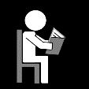
extra oefening bij WP 8: ei

hij  het dorp  de arm  de film | klein  vrij  zij  mei | blij  wij  ik zei  de prijs | de trein  het plein  fijn  hij kijkt | de reis  jij bijt  het ei  blij | mijn  ik blijf  het eind  de geit

